Beste buur,
wij organiseren een
SPEELSTRAAT
in onze straat van … tot … 2025
DOE JE MET ONS MEE?
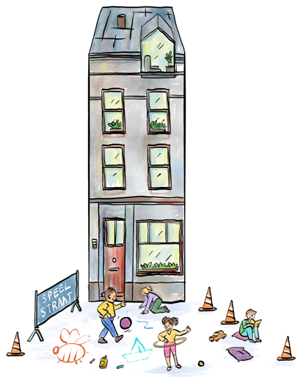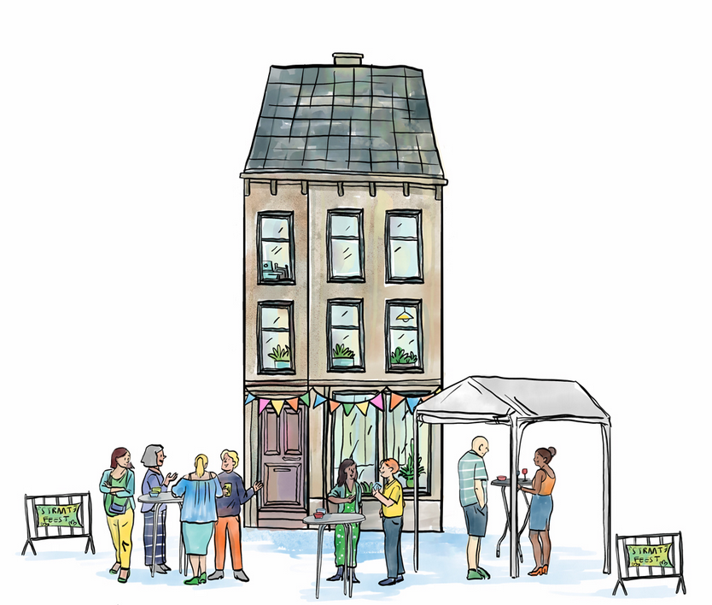

Tijd om buiten te spelen!
We willen kinderen zorgeloos laten samen spelen in de straat. De speelstraat is er niet alleen voor kinderen, iedereen in de straat is welkom om even langs te komen. Zo leren de buren elkaar wat beter kennen. Het district zorgt ervoor dat de straat kan worden afgesloten.
Doe je met ons mee?
Wij spelen in de straat van … tot … telkens tussen … en … uur in onze straat.
Vriendelijke groeten

